**第一单元过关检测卷**

**一、填空。(每空1分，共23分)**

1.＋＋＋＝(　　)×(　　)＝(　　)

2．8个的和是(　　)，7.5的是(　　)，的是(　　)。

3.平方千米＝(　　　)公顷

立方米＝(　　　)立方分米

4．在E:\1-人教数学\DZD文件\外发\6R典中点外发\方正与word\圈.tif里填上“＞”“＜”或“＝”。

×E:\1-人教数学\DZD文件\外发\6R典中点外发\方正与word\圈.tif　　　　×E:\1-人教数学\DZD文件\外发\6R典中点外发\方正与word\圈.tif

×0E:\1-人教数学\DZD文件\外发\6R典中点外发\方正与word\圈.tif×1E:\1-人教数学\DZD文件\外发\6R典中点外发\方正与word\圈.tif

5×E:\1-人教数学\DZD文件\外发\6R典中点外发\方正与word\圈.tif5××E:\1-人教数学\DZD文件\外发\6R典中点外发\方正与word\圈.tif×

5．一箱雪梨重50千克，一箱苹果的质量是一箱雪梨的，一箱苹果重(　　)千克。

6．某电脑厂今年比去年减产，今年的产量是去年的(　　)。

7．一根钢管长米，锯下米，还剩下(　　)米；如果锯下它的，还剩下(　　)米。

8．一件商品原价120元，现在降价销售，降价(　　)元，现价是原价的(　　)。

9．4.8米增加它的是(　　)米，吨减少它的是(　　)吨。

10．甲数是乙数的，乙数是丙数的，丙数是丁数的，甲数是丁数的(　　　)。

**二、判断。(对的画“√”，错的画“×”)(每题1分，共5分)**

1．两个分数相乘，积一定小于1。(　　)

2．一根钢材用去，还剩米。(　　)

3.×7＝8＋×7＝13。(　　)

4．12×表示求12的是多少。(　　)

5．计算×8×12时，可以运用乘法分配律进行简算。(　　)

**三、选择。(将正确答案的字母填入括号里)(每题1分，共5分)**

1．一辆汽车每小时行驶80千米，小时行驶的路程(　　)80千米。

A．大于　　　　　　B．小于

C．等于 D．无法比较

2．一件商品先提价，再降价，现价与原价相比(　　)

A．涨了 B．降了 C．与原价相等 D．无法确定

3．两根同样长的绳子，甲绳用去了它的，乙绳用去了米，剩下的相比较(　　)

A．甲绳长 B．乙绳长

C．一样长 D．无法比较

4．一堆煤，第一次运走了，第二次运走了余下的。两次运走的相比，(　　)

A．第一次多 B．第二次多

C．一样多 D．无法比较

5．要简便计算×98，应该运用(　　)

A．加法结合律 B．乘法交换律

C．乘法结合律 D．乘法分配律

**四、计算。(1题5分，2题18分，共23分)**

1．直接写得数。

4×＝　　　　　　×＝

8．4×＝×＝

3．8×＝ 12×＝

×2.5＝＋＝

××＝ 72××＝

2．计算下列各题，能简算的要简算。

×34×17×　　 　×12

×＋ 2013×

×＋ ×99＋

**五、看图列式计算。(每题5分，共10分)**

1.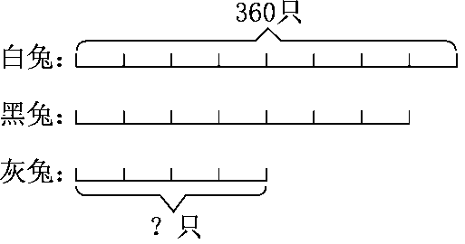

2.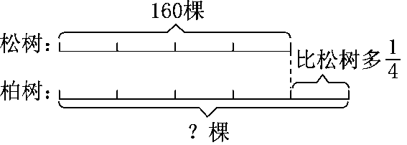

**六、解决问题。(1题6分，其余每题7分，共34分)**

1．实验小学有教师180人，其中男教师人数占总人数的。男教师有多少人？

2．工程队架设一段电缆线，甲工程队每天架设千米，乙工程队每天架设的是甲工程队的，丙工程队每天架设的是乙工程队的，丙工程队每天架设多少千米？

3．水果批发商购进10吨水果，上午卖出了，下午卖出了吨，一共卖出了多少吨水果？

4．某家电商城运来1000台冰箱，第一天卖出，第二天比第一天多卖出了，两天一共卖出冰箱多少台？

5．一家家电专卖店有电视机180台，第一天卖出了，第二天卖出了余下的，第二天卖出了多少台？

**答案**

一、1.　4　　2.6　3　　3.45　400

4．＜　＞　＜　＝　＜　＜　5.30　6.

7.　　8.12　　9.5.6　　10.

二、1.×　2.×　3.×　4.√　5.×

三、1.B　2.B　3.D　4.C　5.D

四、1.　　6　　1　　　　　12

2.　×34×17×

＝×

＝2×2

＝4

　×12

＝×12－×12

＝10－4

＝6

　×＋

＝×＋×＋

＝＋＋

＝＋＋

＝1

2013×

＝(2012＋1)×

＝2012×＋

＝2011＋

＝2011

　×＋

＝＋

＝

×99＋

＝×(99＋1)

＝×100

＝90

五、1.360××＝180(只)

2．160×＝200(棵)

六、1.180×＝75(人)

2.××＝(千米)

3．10×＋＝2(吨)

4．1000×＝250(台)　250×＝300(台)

250＋300＝550(台)

5．180××＝40(台)　点拨：本题可以先求出卖出后剩下的，也可以先求出第二天卖出了总数的几分之几。